Nit Nombre del Prestador
NIT_900951033 FABISALUD IPS SAS
OBJETIVO DE LA REUNIÓN | DESARROLLO
Depuración de cartea | Modalidad | VIRTUAL
 | Fecha | 24 septiembre 2024
 | Hora de Inicio | 2:00
 | Hora de finalización | 4:00

□ ASISTENTES
Nombre | Correo
Juan David Hernández | analista.cartera9@clinicacristorey.com.co
Kelly Johana Agudelo Lopez, actuando como Auditor(a) de Conciliaciones de EPS SURA | kagudelo@sura.com.co

- TEMAS
Puntos Tratados

De acuerdo con la mesa de conciliación de saldos de glosa, establecida y llevada a cabo entre las partes, con el objetivo de lograr un acuerdo y finiquitar los saldos existentes EXCLUSIVAMENTE, por conceptos de glosa con corte al 31 de marzo de 2024, y soportado dicho proceso en los análisis técnicos a partir de los modelos establecidos, avalados y facultados por los manuales de auditoria técnica que dispone la norma, se definió y se concluyó lo siguiente:
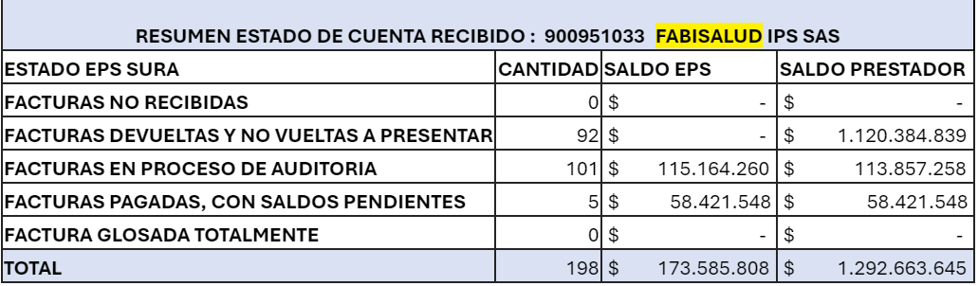

1-Se revisaron 198 registros que contienen un saldo de cartera, por un valor de $ 1.292.663.645

- Luego de las validaciones técnicas que corresponden la reunión se centró en tipificación de devoluciones y plan de trabajo para lograr ser subsanas se explico causales de devociones y se suministraron instructivos y formatos para subsanar las mismas

FACTURAS DEVUELTAS Y NO VUELTAS A PRESENTAR | 92 | $ 1.120.384.839
Se el brindo teléfono personal de Auditor para ir subsanando dudas.
2-Se revisaron Facturas En Trámite de Auditoria
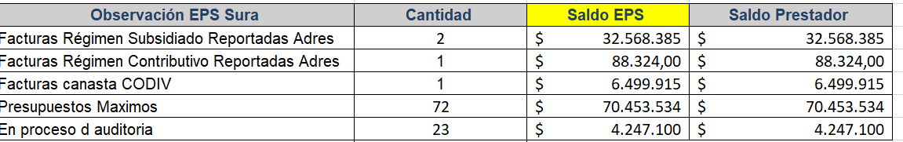
Se escalaron facturas de canasta COVID a área encargada para que se suministre motivo de no pago por parte de adres de esa cartera para entrar a corregir y subsanar planilla si es necesario por parte del prestador
FACTURAS EN PROCESO DE AUDITORIA CANASTA COVID | 72 | $ 6.499.915

3-se revisaron FACTURAS PAGADAS, CON SALDOS PENDIENTES GLOSAS: El prestado va a realizar descarga de pagos para lograr igualar saldos y se le suministra detalle de glosas para análisis.
FACTURAS PAGADAS, CON SALDOS PENDIENTES | 48 | $ 6.021.339 | $ 9.315.350

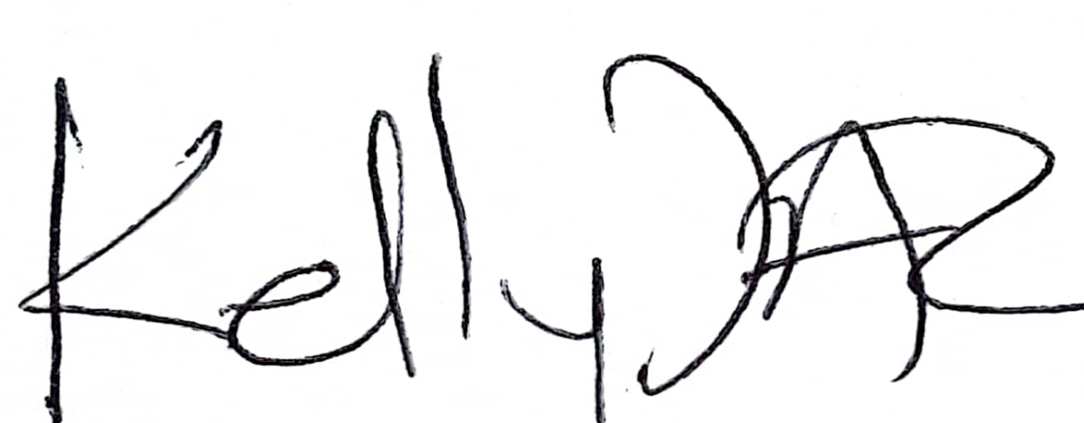
Kelly Johana Agudelo López Juan David Hernández
Auditor(a) de Conciliaciones de EPS SURA Analista de Cartera

